①電柱・防犯灯の設置状況が確認できる写真 ②電柱番号の写真
１灯につき２枚以上の写真を撮ってください

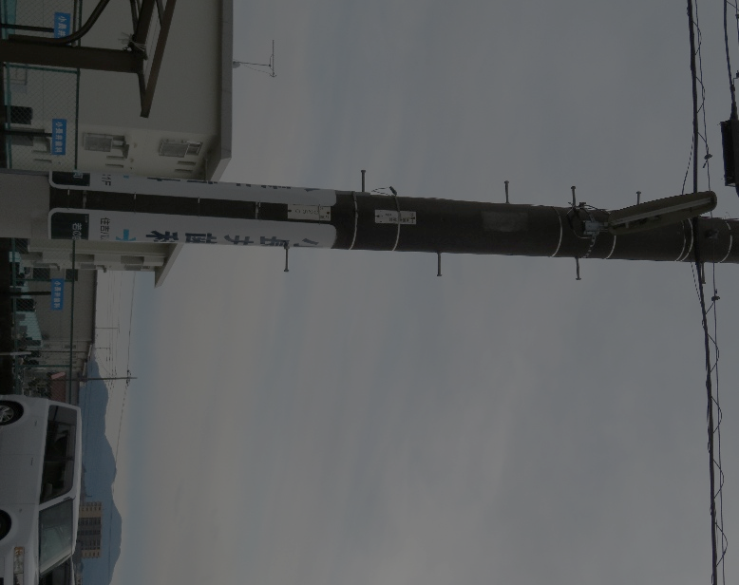
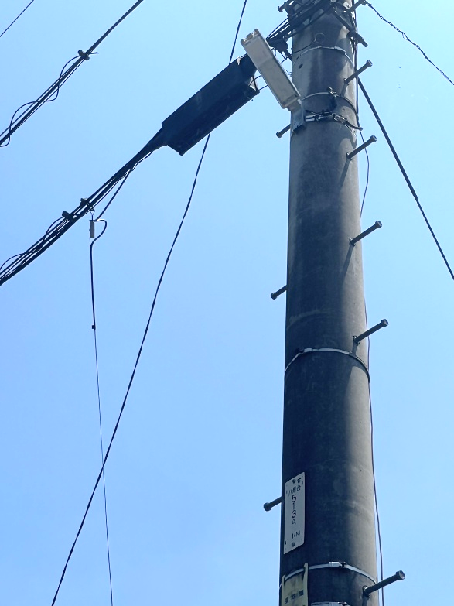
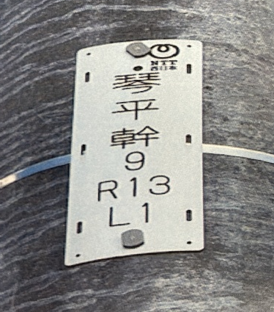
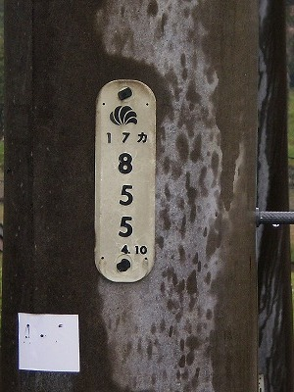
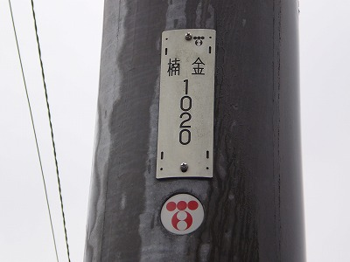
・写真は必ずカラーで提出してください。
・電力会社とＮＴＴ、両方のプレートが付いている電柱があります。その場合は、
下側についているプレートで申請し、撮影してください。
！

新設の申請時は、防犯灯が設置されていない状態が分かるように撮影してください。

✖ ＮＧ例
✖逆光等で画像が暗い、粗い
✖防犯灯が電柱と被り、設置の有無が分かりにくい
①電柱・防犯灯の撮影方法 電柱のプレートと防犯灯が確認できるように撮影してください。
！
- OK例
②電柱番号の撮影方法 プレート全体を、文字・数字が読めるように撮影してください。
◎電柱番号がはっきり
確認できる
場所名
(例：琴平幹9)
文字・数字
(例：R13 L1)
◎防犯灯の形・
設置状況が
確認できる
東京電力の場合
ＮＴＴの場合
中部電力の場合
横３文字
(例：17ｶ）
縦３文字
(例：855）
場所名
(例：楠金）
数字
(例：1020）

